**МІНІСТЕРСТВО ОСВІТИ І НАУКИ УКРАЇНИ**

**СУМСЬКИЙ ДЕРЖАВНИЙ УНІВЕРСИТЕТ**

**КАФЕДРА КОМП’ЮТЕРНИХ НАУК**

**ПОЯСНЮВАЛЬНА ЗАПИСКА**

**до курсової роботи**

з дисципліни

«Програмування під платформу .Net Framework»

Викладач Нагорний В.В.

Студент Міщенко Р.М.

Група ІТ-11/1

Варіант 13

Суми

2023

ЗМІСТ

1. ПОСТАНОВКА ЗАДАЧІ 3

2. БЛОК-СХЕМА 4

3. КОД ПРОГРАМИ 5

4. СКРНШОТИ 7

5. ВИСНОВОК 10

СПИСОК ВИКОРИСТАНИХ ДЖЕРЕЛ 11

1. ПОСТАНОВКА ЗАДАЧІ

Створити С# програму із використанням віконного режиму. Обчислити значення функції y(x) при зростанні аргументу x від xmin до xmax із кроком dx. В циклі при зміні значення аргументу x вираз для y(x) залежить від випадкового числа q. Якщо 0<q<=0.35, то обчислення відбувається по формулі y=f1(x). Для 0.35<q<=1 формула y=f2(x). Результати для кожної формули вивести в окремі вікна. У випадку неможливості обчислення повинне бути повідомлення про це і при яких даних.

Також в окремі вікна треба вивести кількість обчислень по кожній формулі.

Вхідні дані вводити за допомогою вікон. До кожного вікна на формі повинне бути пояснення про його призначення. Крім того, на формі розмістити фотографію студента із прізвищем і групою під нею в окремому вікні. В окремих вікнах привести формули для функцій f1(x) та f2(x).

***f1(x)=; f2(x)= . a – константа.***

1. БЛОК-СХЕМА

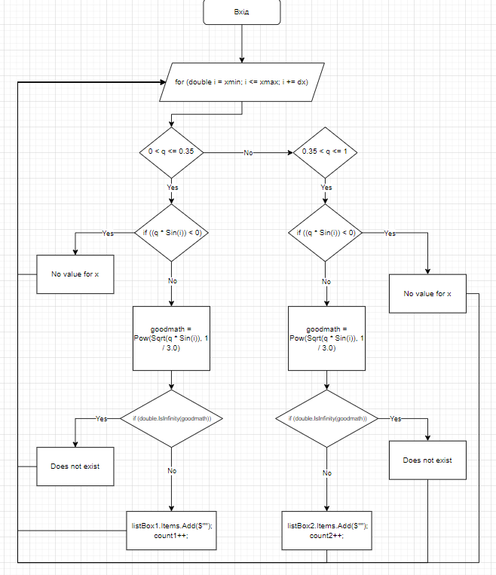

1. КОД ПРОГРАМИ

using System;

using System.Collections.Generic;

using System.ComponentModel;

using System.Data;

using System.Drawing;

using System.Linq;

using System.Text;

using System.Threading.Tasks;

using System.Windows.Forms;

using static System.Math;

namespace kursach

{

public partial class Form1 : Form

{

double goodmath;

public Form1()

{

InitializeComponent();

pictureBox1.SizeMode = PictureBoxSizeMode.Zoom;

pictureBox1.Image = Image.FromFile("D:\\University\\NetFramework\\Курсовая\\image.jpg");

}

private void button1_Click(object sender, EventArgs e)

{

listBox1.Items.Clear();

listBox2.Items.Clear();

Random random = new Random();

double xmin, xmax, dx, q, a;

a = 25;

int count1 = 0;

int count2 = 0;

q = random.NextDouble() * (1.0 - 0.0001) + 0.0001;

void Func()

{

for (double i = xmin; i <= xmax; i += dx)

{

if (q > 0 && q <= 0.35)

{

if ((q * Sin(i)) < 0)

{

listBox1.Items.Add($"No value for x = {i:F3}");

}

else

{

goodmath = Pow(Sqrt(q * Sin(i)), 1 / 3.0);

if (double.IsInfinity(goodmath))

{

listBox1.Items.Add($"Does not exist");

}

else

{

listBox1.Items.Add($"F = {goodmath:F3} for x = {i:F3}");

}

}

listBox1.Items.Add($" ");

count1++;

}

else if (q > 0.35 && q <= 1)

{

if (double.IsNaN(Log(q * Sin(a * i))) || q == 0)

{

listBox2.Items.Add($"No value for x = {i:F3}");

}

else

{

goodmath = (Log(q * Sin(a * i))) / q;

if (double.IsInfinity(goodmath))

{

listBox2.Items.Add($"Not Exist");

}

else

{

listBox2.Items.Add($"F = {goodmath:F3} for x = {i:F3}");

}

}

listBox2.Items.Add($" ");

count2++;

}

}

label10.Text = Convert.ToString(count1);

label11.Text = Convert.ToString(count2);

}

try

{

xmin = Convert.ToDouble(textBox1.Text);

xmax = Convert.ToDouble(textBox2.Text);

dx = Convert.ToDouble(textBox3.Text);

if (xmin > xmax)

{

MessageBox.Show("xmin > xmax", "Error", MessageBoxButtons.OK, MessageBoxIcon.Error);

}

else

{

Func();

}

}

catch (FormatException)

{

MessageBox.Show("Input is invalid!");

}

}

}

}

1. СКРНШОТИ

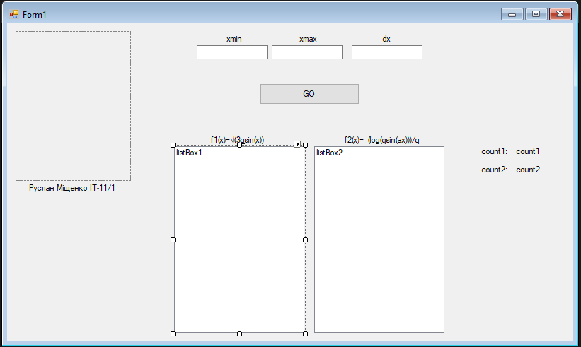

* 1. Форма програми

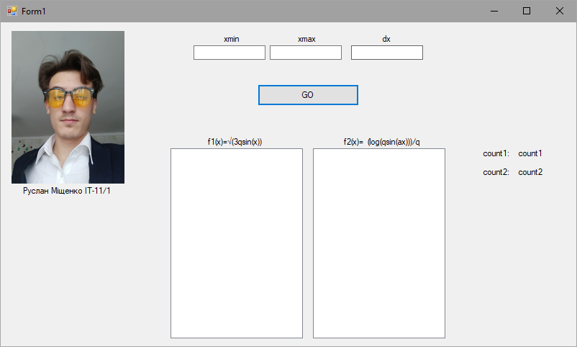

* 1. Програма після запуску

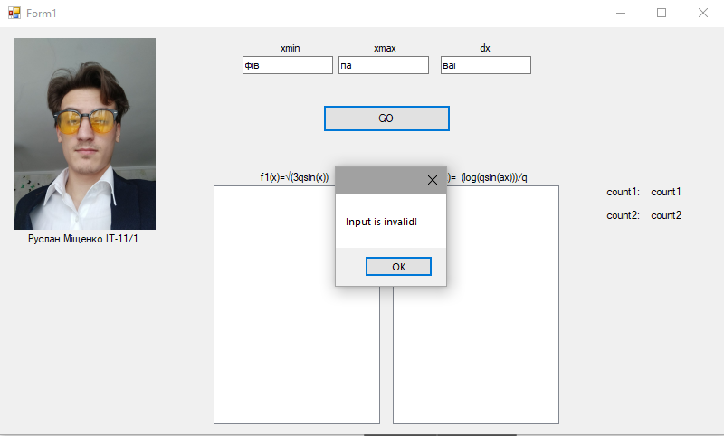

* 1. Реакція на некоректні данні

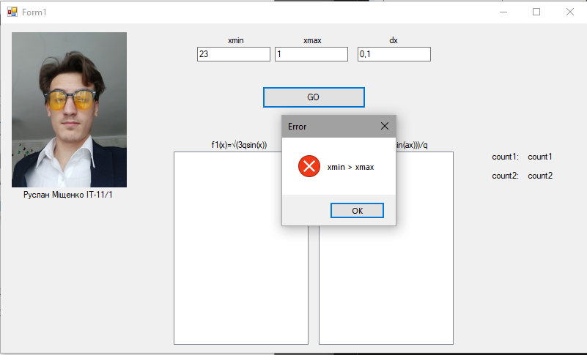

* 1. Реакція на некоректні данні (Мінімум більший за максимум)

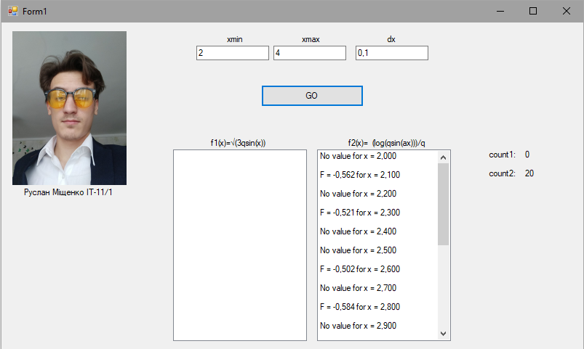

* 1. Робота програми

1. ВИСНОВОК

Під час виконання курсової роботи я використав мову програмування C# для створення програми, що має Windows-форму з візуальним інтерфейсом. Програма обчислює необхідні значення, що вводяться користувачем, та обробляє винятки.

СПИСОК ВИКОРИСТАНИХ ДЖЕРЕЛ

1. Завдання до курсової роботи. URL:

https://mix.sumdu.edu.ua/study_tools/drop/start/1670211?referer=https%3A%2F%2Fmix.sumdu.edu.ua%2Ftextbooks%2F56831%2Findex.html